Муниципальное бюджетное дошкольное образовательное учреждение детский сад № 2 «Ромашка»

Методическое пособие для родителей

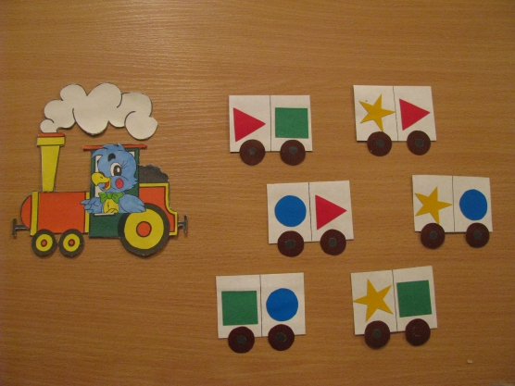

Разработала
воспитатель МБДОУ №2
И.В. Кодинец

г. Приморско – Ахтарск
2019г.
Содержание:

- Классификация игр по возрастам 3
- Список предлагаемых игр:
1. «Накормим пингвина» 6
2. «Пасхальная курочка» 7
3. «Крокодильчики» 8
4. «Насекомые» 9
5. «Цветная геометрия» 10
6. «Танграм №1», «Танграм №2» 11
7. «Кто, что ест» 12
8. «Хвосты» 13
9. «Весёлые прищепки» 14
10. «Чудесные резиночки» 15
11. «Разноцветные крышечки» 16
12. «Геометрическое лото» 17
13. «Крестики, нолики» 18
14. «Отгадай на ощупь цифры» 19
15. «Много разноцветных крышечек» 20
16. «Разноцветное лото» 21
17. «Теремок» 22
18. «Волшебный круг» 23
19. «Загадочные человечки» 24
III.Заключение 25
IV.Cписок литературы 26

Классификация игр по возрастам.

№ | Название игры | Возраст детей
1. | «Хвосты» | 4- 5 лет.
2. | «Весёлые прищепки» | 4 – 5 лет.
3. | «Разноцветные крышечки» | 4 - 5 лет.
4. | «Разноцветное лото» | 4 – 5 лет.
5. | «Много разноцветных крышечек» | 4- 5 лет.
1. | «Кто, что ест» | 5 лет.
2. | «Чудесные резиночки» | 5 лет.
3. | «Геометрическое лото» | 5 – 6 лет.
1. | «Насекомые» | 6 лет.
2. | «Пасхальная курочка» | 6 лет.
3 | «Танграм №1», «Таеграм №2» | 6 лет.
4. | «Цветная геометрия» | 6 – 7 лет.
5. | «Отгадай цифры на ощупь» | 6- 7 лет.
1. | «Накормим пингвина» | 7 лет.
2. | «Крокодильчики» | 7 лет.
3. | «Крестики, нолики» | 7 лет
4. | «Теремок» | 7 лет.
5. | «Волшебный круг» | 7 лет.
6. | «Загадочные человечки» | 7 лет.

«Игры детей – вовсе не игры, а правильнее смотреть на них как на самое значительное и глубокомысленное занятие этого возраста».
М. Мондель

Данный сборник по настольно – печатным играм с дидактической задачей по познавательному развитию детей, позволяет занять ребенка дома и сблизить Вас, сделать совместное общение интересным и занимательным. Занимаясь развитием ребенка дома с помощью дидактики, можно использовать готовые упражнения и собственную фантазию. Вы можете заранее подготовить темы, в рамках которых будите играть с ребенком. Каждый день может быть одна новая тема. Они могут быть примерно такие: время года, человек и природа, вредное и полезное, составь рассказ, опасно-безопасно, птицы, животные, профессии, сад-огород, геометрические фигуры, детские привычки, насекомые, математика, сказки, транспорт, мой дом, моя семья и так далее….
Для дидактических игр можно использовать большое количество материала, сделанного своими руками. Если к этому процессу приобщить ребенка то, он не только получит возможность для тренировки интеллекта, но и беречь то, что сам изготовил. Для изготовления карточек можно использовать цветную бумагу, картон, фетр, любой природный материал. Чем больше дети будут принимать участие в подготовке материала вместе с родителями, тем лучше будет развиваться мелкая моторика, а значит, и навык письма.

Примерный конспект по дидактической игре «Накормим пингвинов»

Взрослый: Сегодня мы с тобой отправимся в путешествие, в Антарктиду. Там живут удивительные птицы, они умеют ходить по земле и отлично плавают. Как ты думаешь, что это за птицы?
Ребёнок: Пингвины.
Взрослый: Правильно. Ещё их называют королевские пингвины. А чем питаются пингвины?
Ребёнок: Рыбой.
Взрослый: Совершенно верно. И сейчас мы с тобой их покормим. Посмотри (взрослый показывает карточки с изображением пингвинов, у которых на животе цифры, рядом на столе лежат рыбки), это папа – пингвин, он большой и съедает много рыбы. Какую ты видишь цифру?
Ребёнок: Цифра 10.
Взрослый: Правильно, отсчитай столько рыб, какую цифру ты видишь (ребёнок выполняет задание) и положи их около папы – пингвина. А это мама – пингвиниха. Сколько рыбы съест она?
Ребёнок: 7 рыбок.
Взрослый: Почему ты так думаешь?
Ребёнок: Потому что, у неё цифра семь.
Взрослый: Отсчитай 7 рыбок и положи их около неё. А какую цифру ты видишь у пингвинёнка?
Ребёнок: Цифру 4.
Взрослый: Сколько рыбок нужно отсчитать для пингвинёнка?
Ребёнок: 4 рыбки.
Взрослый: Отсчитай и положи их около него, он ещё маленький и съест только 4 рыбки. Так кто же больше всех съел рыбы?
Ребёнок: Папа – пингвин.
Взрослый: Сколько он съел рыбы?
Ребёнок: 10 рыбок.
Взрослый: А кто меньше съел рыбы?
Ребёнок: Пингвинёнок.
Взрослый: Сколько рыбы съел пингвинёнок?
Ребёнок: 4 рыбки.
Взрослый: Ты молодец, правильно назвал (назвала) цифры и разложил (разложила) рыбок, мы с тобой накормили пингвинов, они теперь сыты.

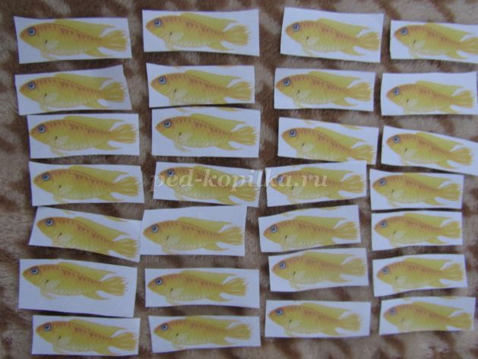
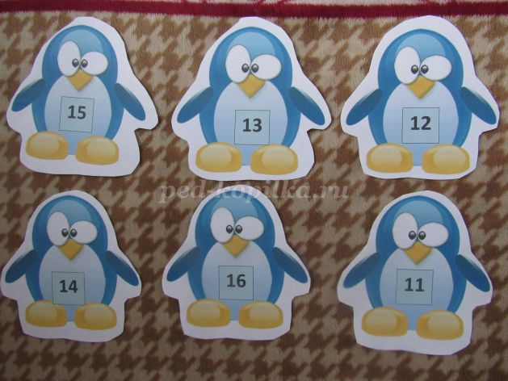

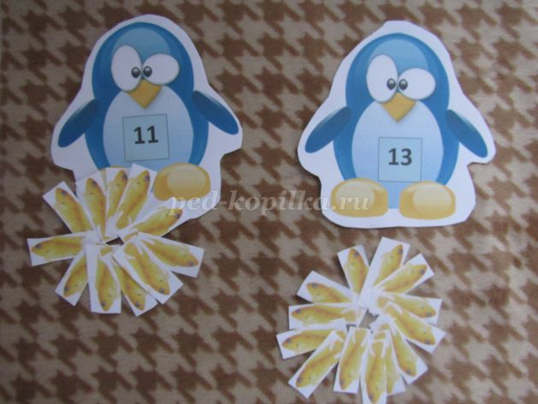

Изготовление игры своими руками:С ребёнком нарисовать пингвинов на картоне (можно картинки скачать из интернета),наклеитьцифры на животик пингвину, картонный набор рыбок.
Цель:развитие элементарных математических представлений и логического мышления,изучение и закрепление счета в пределах от 10 до 20, понятие «больше», «меньше», «равно».
Описание игры:Детям раздаются пингвины, все рыбки выкладываются на середину стола.Детям надо "накормить" своего пингвина рыбками, расположив возле него, то количество рыбок,которое указано на животике. Выигрывает тот,кто сделает это быстрее и правильно.
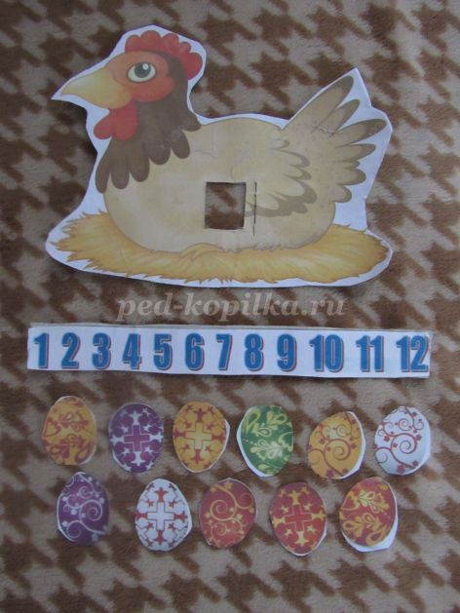

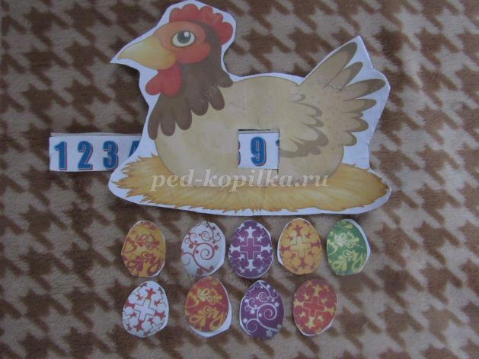

Изготовление игры своими руками:Сделатькартонную курочку с окошком для линейки, картонная линейка с цифрами, набор картонных пасхальных яиц.

Цель:закрепление количественного состава числа и порядкового счета от 1 до 12, развитие логического мышления.

Описание игры: В окошечке на курочке выставляется при помощи линейки число. Ребенок подбирает столько яиц для курочки, сколько указано в окошке

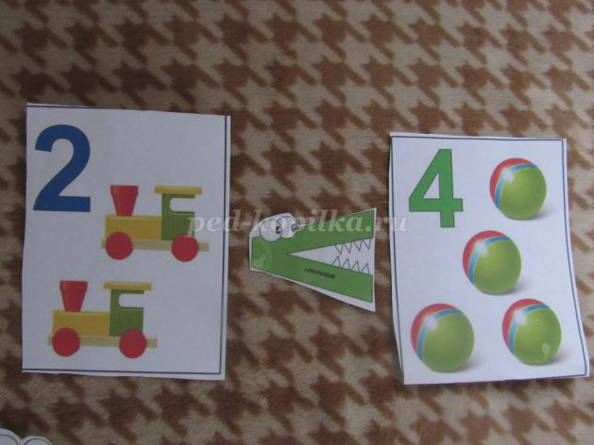
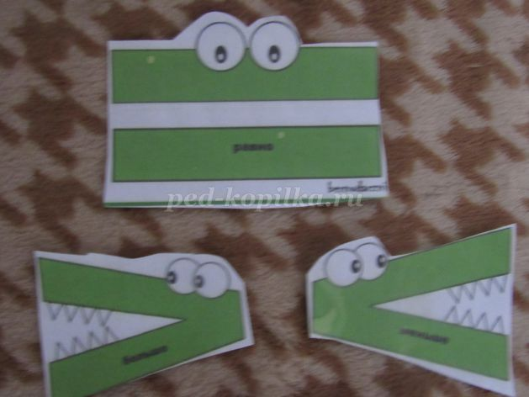

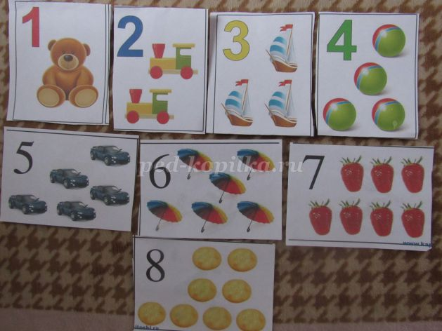
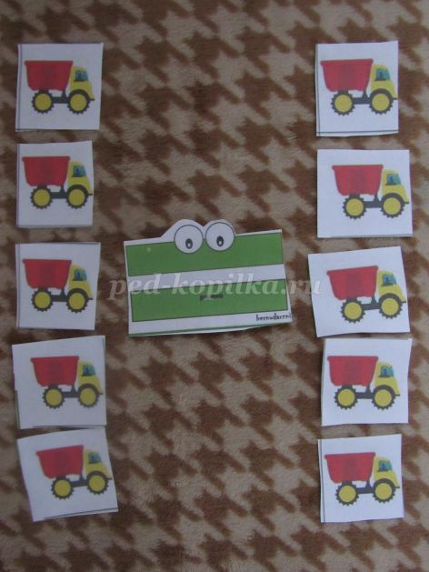

Изготовление игры своими руками: Сделать картонные карточки с числами от 1 до 10. картонные знаки "<,>, =" в виде крокодильчиков.

Цель: Ознакомление и закрепление понятия "больше", "меньше" и "равно", развивать память, мышление, быструю реакцию на задание взрослого.
Описание игры:1)Взрослый предлагает детям по две карточки с числами и набор знаков(<,>, =). Дается задание поставить нужный знак между карточками.Выигрывает тот, кто сделает это правильно и быстро.
2)Взрослый даёт детям счетный картонный материал и предлагает выложить определенное количество картинок слева и справа в столбик (например 7 и 5)Дальше детям предлагается поставить знак <,>, = между столбиками.

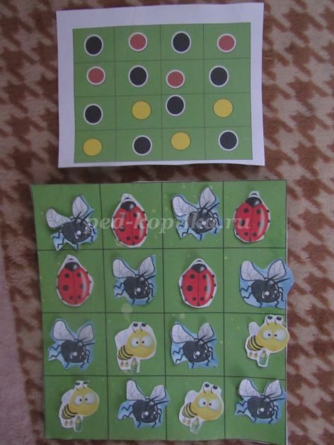
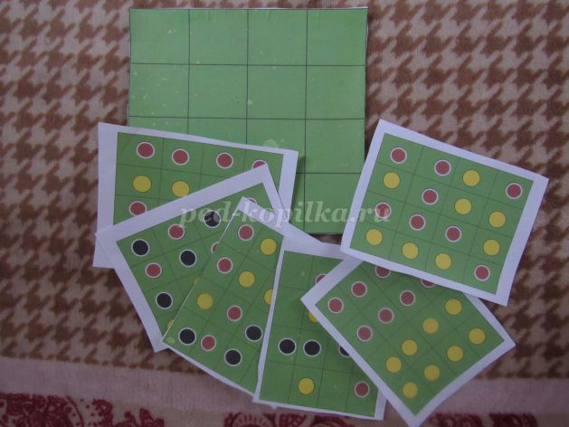
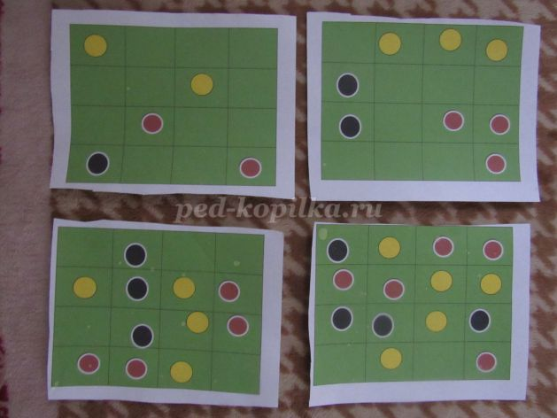
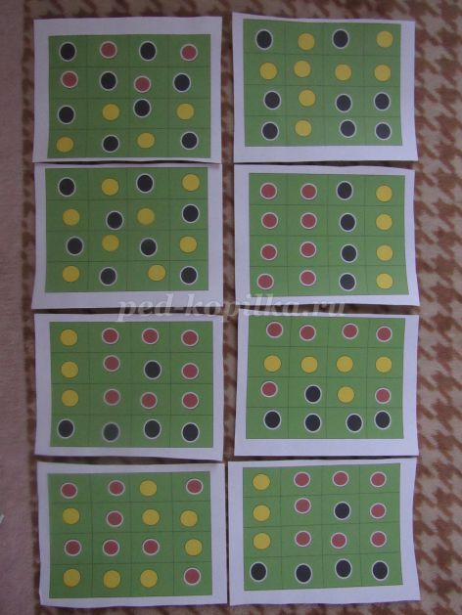

Изготовление игры своими руками:Сделать пустую табличку 4x4 клетки, набор картонных насекомых: мухи, божьи коровки, пчелки (можно скачать с интернета, нарисовать с ребёнком, сделать аппликацию), карточки-схемы.
Цель: формирование логического мышления, ориентировка на листе, на клетках.
Описание игры:Взрослый предлагает ребенку пустую табличку, схему и набор насекомых, и говорит, что нужно в соответствии с отметками на схеме расположить насекомых на пустой табличке:
муха-черный кружочек
пчела- желтый кружочек
божья коровка - красный кружочек
С начала ребенку предлагаются простые схемы, где заполнена не вся табличка, далее задания усложняются.

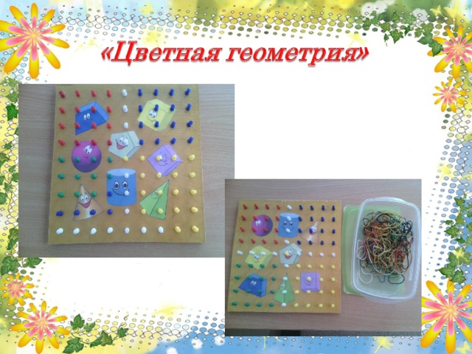
Изготовление игры своими руками: На деревянную поверхность размером 30см. на 30см набиваются гвоздики со шляпками на расстоянии 3см. друг от друга в ряд по всей поверхности доски (можно сделать 2-3 доски, тогда игроков будет больше), концелярские резиночки разного цвета, положить в широкую коробочку, чтобы их удобно было брать ребёнку

Цель: развитие сенсрно - моторных эталонов у детей, закрепление геометрических форм, формирование пространственных направлений (справа, слева, наверху, внизу) и умение ориентироваться на микро – плоскости (верх – низ, середина, стороны), закрепление цвета.

Описание игры: Взрослый предлагает ребёнку поиграть, показывает резиночки и говорит, что они волшебные. Рассказывает и показывает, как при помощи резиночек на доске можно составить геометрические фигуры разного цвета (например: сделай треугольник синего цвета в правом верхнем углу, квадрат жёлтого цвета в середине и т.д.), таким образом закрепляется ориентировка в пространств и цвет.

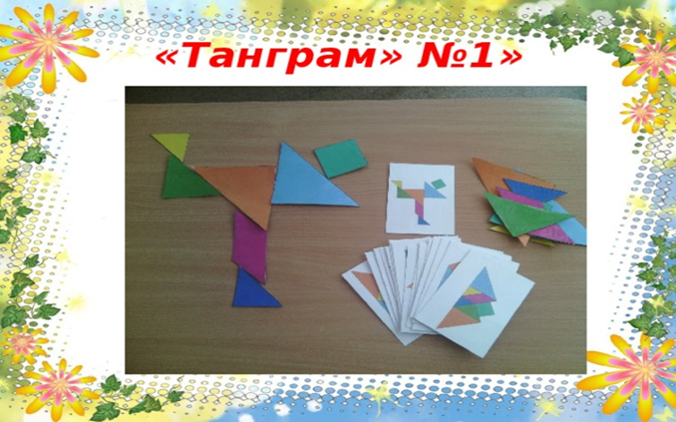

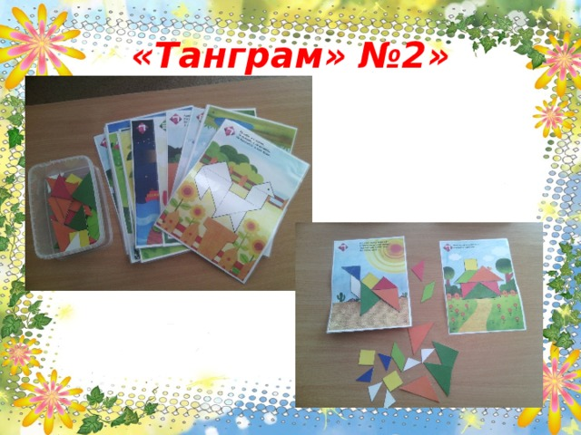

Изготовление игры своими руками: Из цветной бумаги, сделать геометрические фигуры, разной формы и величины, листы белой бумаги и листы разноцветного картона, на которых выкладываются фигуры (можно на обратной стороне геометрических фигур приклеить магнит и играть на магнитной доске)
Цель: Развивать пространственные представления, конструктивное мышление, логику, воображение, сообразительность. Развивать мелкую моторику, воспитывать терпение, усидчивость. Научить детей самостоятельно играть в игры – головоломки, уметь выкладывать самые различные силуэты.
Описание игры: Взрослый показывает ребёнку (детям) геометрические фигуры и предлагает подумать, что можно из них сделать. Так же можно вспомнить сказки и вместе с ребёнком создать сценку из этой сказки. Имея навык, ребёнок сам (или с детьми) сможет играть в эту игру.

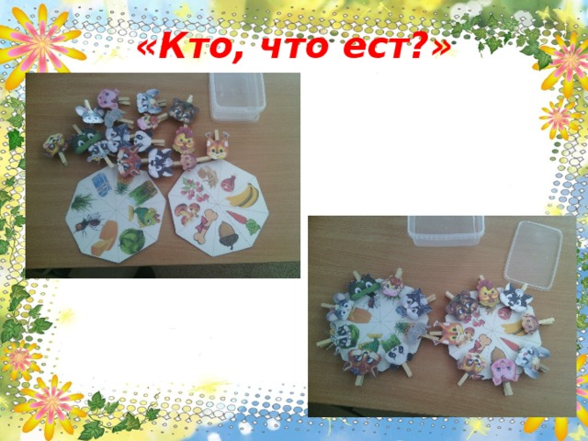
Изготовление игры своими руками: Вырезать из картона круг диаметром 20см (можно 2 -3 круга), поделить его на секторы с изображением еды животных, вырезать мордочки животных и приклеить их на прищепки (еду и мордочки животных можно нарисовать с ребёнком).
Цель:Закрепить знания детей о том, чем питаются разные домашние и дикие животные, развивать мышление, внимание, речь, а также развивать мелкую моторику рук, воспитывать бережное отношение к домашним и диким животным.
Описание игры:Взрослый предлагает рассмотреть еду, которая изображена на круге, затем даёт прищепки с мордочками животных. Ребёнку необходимо прикрепить прищепку с картинкой животного на круг около пищи, которую употребляет данное животное.

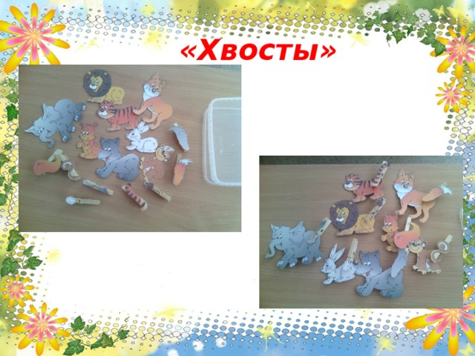

Изготовление игры своими руками:Животных можно вырезать из использованных раскрасок, (скачать из интернета или нарисовать с ребёнком), хвосты сделать отдельно. Играть можно за столом (если приклеять на обратной стороне магниты, играть можно на магнитной доске)
Цель:развивать способность анализировать, закреплять умение различать и называть животных, развивать мелкую моторику.
Описание игры:1).Взрослый просит ребёнка назвать, хвостик какого животного (Кого) потерялся. Ребенок закрепляет родительный падеж существительных в самостоятельной речи: Хвост кого? - Это хвост лисы.
2) Взрослый просит ребёнка назвать, чей хвостик потерялся. Так происходит знакомство со словами, отвечающими на вопросы: чей? чья? чье? чьи? - лисий, волчий, медвежий и т. д.
3) Ребёнок самостоятельно ищет, где чей хвост и проговаривает слова, отвечающие на вопросы чей? чья? чье? чьи? - лисий, волчий, медвежий и т. д.

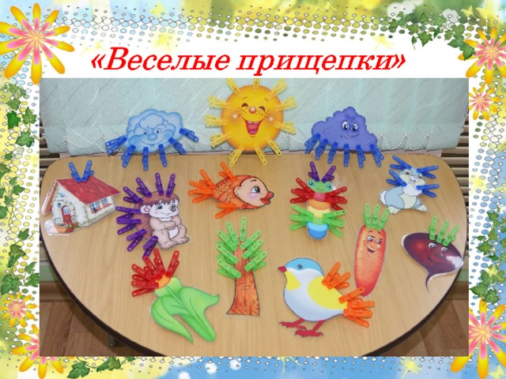

Изготовление игры своими руками:Вместе с ребёнком нарисовать предметы с недостающими частями (найти в интернете предметы и вырезать), вырезать круг (полукруг) диаметром 30 – 40 см., прищепки разного цвета.
Цель:Развивать мелкую моторику рук, творческое воображение. Учить манипулировать с предметами по образцу, проявлять фантазию, выбирая из предложенных фигурок нужную. Способствовать расширению и активизации словаря, а также развитию памяти и мышления.
Описание игры:Ребёнку предлагается заменить недостающие части в рисунке прищепками, сопровождая этот процесс заучиванием небольших и весёлых стихотворений.

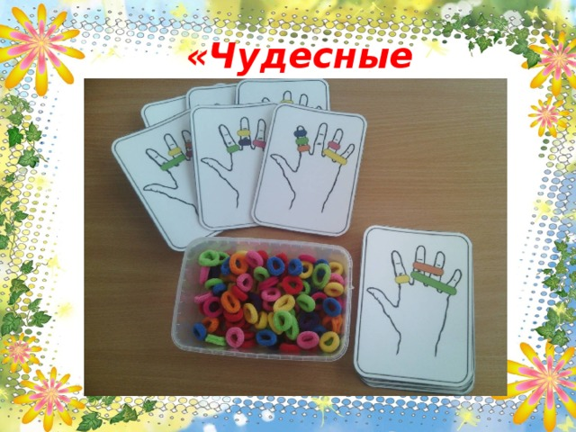

Изготовление игры своим руками:Сделать карточки, разноцветные резиночки положить в широкую ёмкость, чтобы их удобно было брать.
Цель:Развивать логическое мышление, наблюдательность, внимание, память, совершенствовать мелкую моторику рук, закрепить название цветов и навыки счёта.
Описание игры:Чтобы начать игру, сложите карточки в стопку. Положите посередине молоток или звонок так, чтобы все могли до него дотянуться, высыпьте рядом резинки, перемешав цвета. Перетасуйте все карты и разместите их, «рубашками» кверху, с другой стороны от молотка или звонка.

Изготовление игры своими руками: Изготовить карточки с изображением предметов (сюжетные картинки), цветные крышечки.
Цель: Развивать мелкую моторику рук, воображение, воспитывать усидчивость, сосредоточенность, быстроту мышления, закрепить цвета.
Описание игры: Взрослый предлагает ребёнку выбрать картинку по желанию и рассмотреть её. Какие цвета на картинке? Затем просит подобрать крышечки такого цвета, как на картинке.

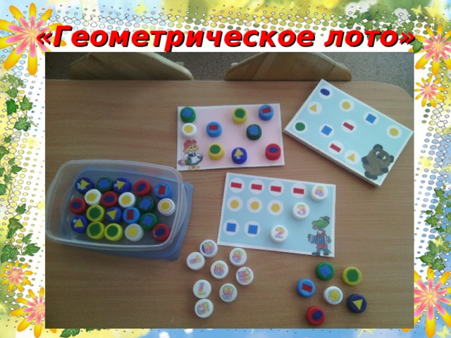

Изготовление игры своими руками: Изготавливаются карточки размером 15см на 20см (20см на 30см), на них наклеиваются геометрические фигуры разного цвета (последовательность выбирает взрослый), на крышечках так же наклеиваются геометрические фигуры и цифры, играть можно с одним ребёнком, а так же несколько детей.
Цель: закреплять знания о геометрических фигурах и цвете. Упражнять в счете фигур не зависимости от формы и цвета. Воспитывать способность детей сравнивать фигуры, находить признаки сходства, активизировать словарь, речь, формировать сообразительность, сосредоточенность, быстроту мышления, развивать совместную игровую деятельность, уметь четко выполнять правила игры.
Описание игры: 1) Детям раздаются карточки с фигурами, взрослый достает из мешка фигуру, отдает игроку, у которого есть такая фигура на карточке. Выигрывает тот, кто быстрее закроет всю карточку.
2) Детям раздаются карточки, дается задание сосчитать геометрические фигуры (только круги, только треугольники и т. д.) и найти цифры обозначающих количество фигур.
3) Ребенку дается карточка, предлагается найти все фигуры одной формы, называя ее цвет (красный квадрат, желтый квадрат, зеленый квадрат).
4) Ребенку дается карточка, предлагается найти фигуры заданного цвета, и назвать их (красный круг, красный прямоугольник, красный треугольник).
5) Ребенку дается карточка, предлагается сосчитать фигуры и сравнить их количество (больше, меньше, поровну).
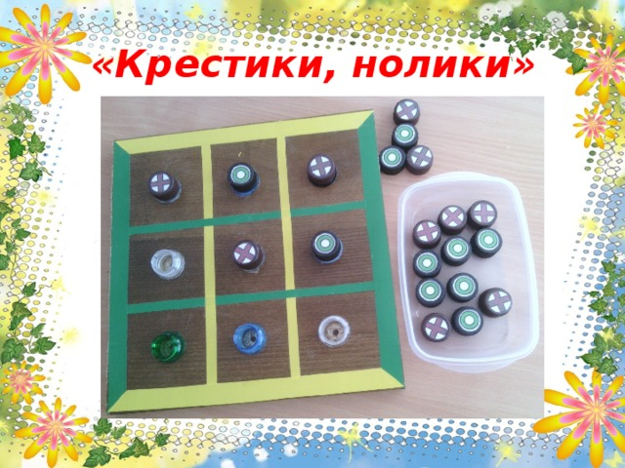

Изготовление игры своими руками:Доску для игры можно сделать из картона или из доски 20см- 30см, разделить на квадратики 4см на 4см, на квадратики приклеить горлышки с бутылок, крышечки одного цвета, на которых будут наклеены крестики и нолики.

Цель: Развитие навыков общения, формирование навыков сотрудничества со сверстниками, тренировка логического мышления, творческого воображения, внимания, памяти, снятия эмоционального напряжения, развитие мелкой моторики рук.

Описание игры: Взрослый предлагает ребёнку поиграть в игру. Показывает крышечки, обращает внимание, что на них нарисованы крестики и нолики. Затем предлагает выбрать, какими крышечками он будет играть? Ребёнок выбирает квадратики и закручивает крышечки.

Изготовление игры своими руками:На цветной картон пришиваются пуговицы в форме цифры от 0 до 10. Для каждой карточки изготавливается чехол из фланели, в который легко вставить и извлечь карточку.
Цель: Учить детей узнавать и называть цифры в пределах 10 на ощупь. Упражнять в счете в пределах 10. Развивать мелкую моторику рук, тактильные ощущения, мышление, речь, согласованность и координацию движений. Воспитывать усидчивость, желание добиваться поставленной цели.
Описание игры: Взрослый предлагает ребёнку (детям) поиграть. Например:
1 – вариант: «Отгадай на ощупь и назови»
На карточку надевается тканевый мешочек, ребенок обследует эту карточку кончиками пальцев и называет цифру – развитие тактильных ощущений, мелкой моторики рук детей.
2 – вариант: «Отгадай на ощупь и найди пару».
На карточках надеты тканевые мешочки. Дети обследуют карточки и с помощью тактильных ощущений находят 2 одинаковые цифры – развитие мышления.
3-вариант: «Отгадай на ощупь и выполни столько действий, сколько обозначает данная цифра».На карточку надет тканевый мешочек, ребенок на ощупь определяет цифру и делает столько хлопков, прыжков или других движений. Сколько обозначает данная цифра» – развитие психофизических процессов.

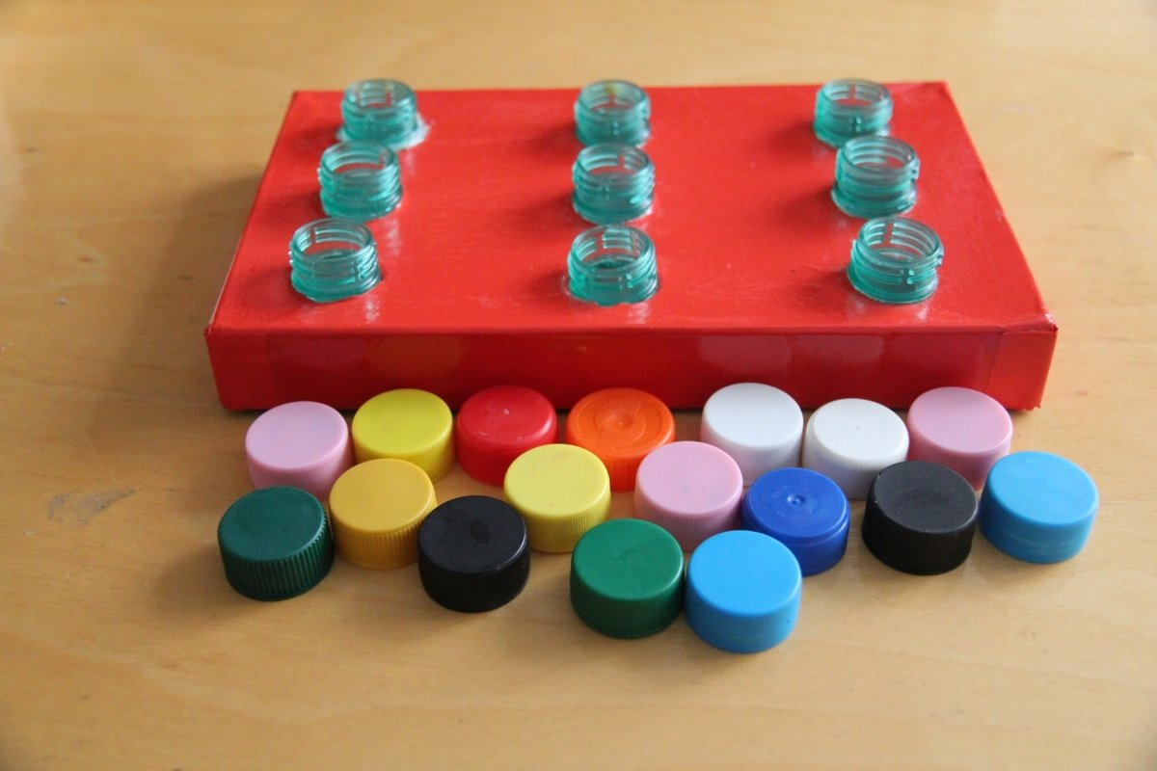

Изготовление игры своими руками: Прямоугольную коробку 30см на 40см, обклеить (любого цвета) бумагой, сделать отверстия в ряд, чтобы можно было вставить обрезанные с бутылок горлышки (можно расположить отверстия по своему желанию), крышечки разного цвета (пошить мешочек, сделать коробочку для них).
Цель:Развитие мелкой моторики рук, воображения, закрепление цветов,
Описание игры:Ребёнок самостоятельно может играть в эту игру, закручивая разноцветные крышечки на горлышко (сильно, слабо), при этом развивая моторику рук. Взрослый спрашивает: Какого цвета, он закрутил крышечку? закрепляя цвета.

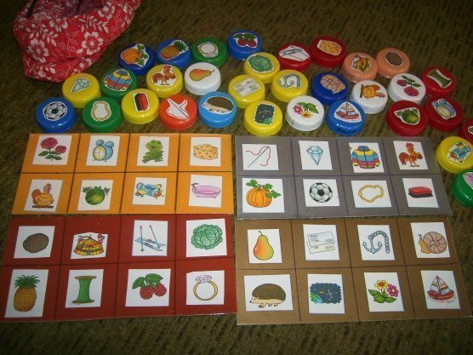

Изготовление игры своими руками:Сделать карточки (4 – 6шт.) разного цвета 20см на 30см, подобрать картинки 4см на 4см, (нарисовать с ребёнком, скачать из интернета), наклеить на карточки и такие же картинки наклеить на крышечки. Для крышечек пошить мешочек.
Цель:Развитие навыков общения, формирование навыков сотрудничества со сверстниками, тренировка логического мышления, внимания, памяти, развитие мелкой моторики рук.
Описание игры: Взрослый предлагает ребёнку (детям 4 – 5играющих) поиграть в игру, раздаёт карточки (дети могут выбрать сами). Назначается ведущий, который из мешочка достаёт крышечку с картинкой, у кого такая же картинка тот и забирает крышечку. Выигрывает тот, кто первый закроет свою карточку крышечками.

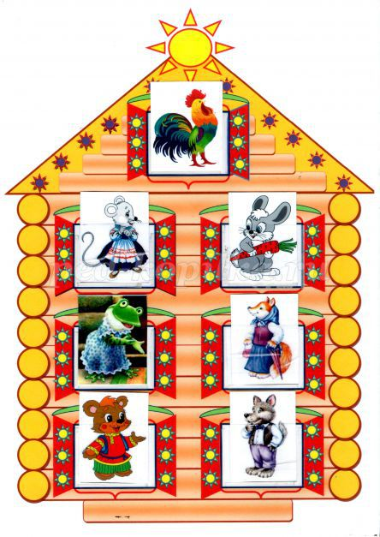
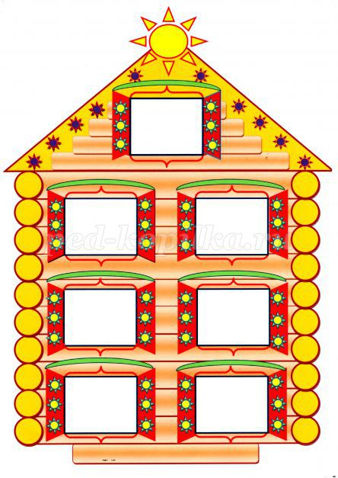

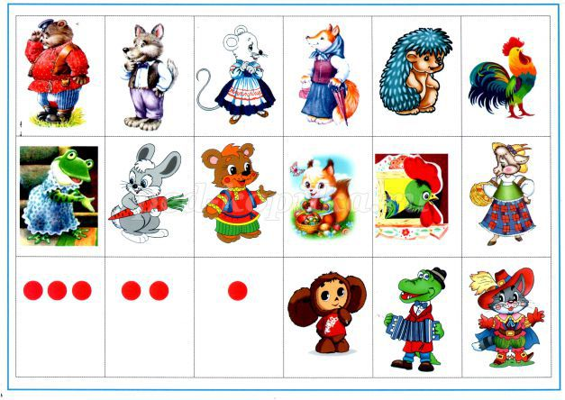

Изготовление игры своими руками:При помощи компьютерной графики нарисовать теремок. Распечатать на принтере. Готовое изображение за ламинироватьпрозрачнойсамоклейкой.Вырезать кармашки из прозрачной плёнки и прикрепить их на место окон с помощью двустороннего скотча. Подобрать необходимые картинки и заламинировать их скотчем.

Цель: Развивать речевую, связную речь детей, упражнять в употреблении порядковых числительных.

Описание игры: Взрослый показывает предметные картинки героев сказки.– Угадай, из какой сказки пришли герои? - Расскажи эту сказку (ребенок самостоятельно или с помощью взрослого рассказывает сказку).
- Кто первый нашёл теремок? Кто пришёл второй? Третий? Кто пришёл последним и сломал теремок

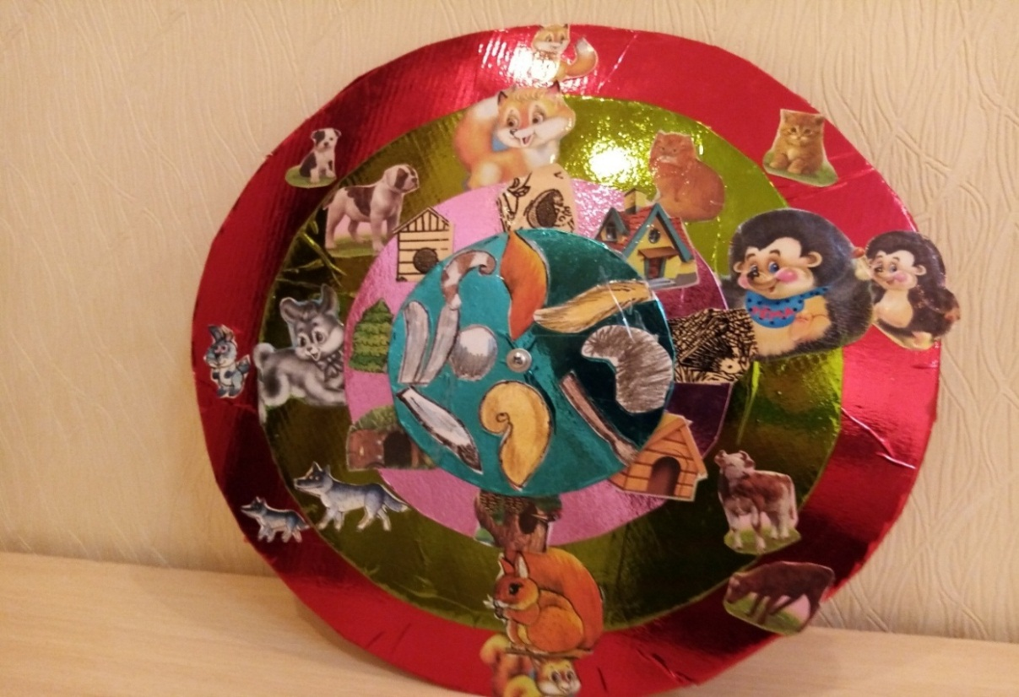

Изготовление игры своими руками: Пособие состоит из четырех вращающихся колес, размером: 30см., 25см, 20см, 15см. На первом круге – детеныши, на втором – мамы детенышей, на третьем–дом (жилища), – на четвертом- части тела животных: хвосты, лапки, шерстка.

Цель:Упражнять в определение первого звука в слове, способствовать развитию фонематического слуха. Продолжать расширять словарь детей за счет употребления качественных, притяжательных и сложных прилагательных. Продолжать упражнять в образовании разных степеней сравнения прилагательных, наречий и употреблении существительных в творительном падеже.

Описание игры: Дети вращают колесо и находят мамам их детенышей, дом, определяют части тела животного, таким образом, отвечают на вопросы: Кто с кем? Где живут? Чей Дом? Что это за часть тела? Чей хвост? Чьи лапы?
Ответы детей: Лисенок с лисой живут в норе. Лисья нора, лисий хвост
В - А если у лисы длинный хвост, значит, она какая? - длиннохвостая
В - А если у зайца короткий хвост, значит заяц какой? - короткохвостый
В - Волчий хвост длинный, а лисий хвост еще ……длиннее, более… длинный
В - У медведя хвост…маленький, а у зайчишки хвостик еще …меньше.

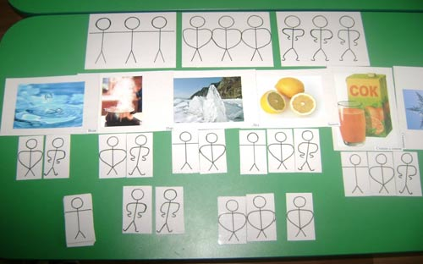

Изготовление игры своими руками: Карточки с изображением воды в различных агрегатных состояниях (твёрдых, жидких и газообразных) –(найти в компьютере); льдинка, снежинка, сок, молоко, пар; карточки с изображением моделей «человека», характеризующие агрегатные состояния - (демонстрационные и раздаточные).
Цель: Познакомить детей с тем, что вода может находиться в твёрдом, жидком, газообразном состоянии. Дать детям знания о неживой природе. Развивать у детей такие качества, как пытливость, любознательность, мыслительную деятельность и воображение.
Описание игры: В игре могут принимать участие 3-5 человек.
1) Взрослый предлагает детям набор карточек с изображением моделей человечков, которые символизируют состояние воды: жидкое, твёрдое и газообразное. А так же карточки с изображением различных предметов: льда, воды, снежинки, пара, стакана сока, апельсина и т. д. Объясняет, что любой предмет можно изобразить схематически, с помощью моделей.
Затем, предлагает детям найти все твёрдые предметы. Почему эти предметы твёрдые? Что находится у них внутри? Внутри каждого твёрдого предмета живут человечки. Они крепко держатся за руки, чтобы ничего не прошло.
Затем взрослый предлагает найти жидкие вещества, которые текут: вода, компот и т.д. В жидкости тоже живут человечки. Они держат руки на поясе, но касаются друг друга локтями. То есть они держат свои ручки так, чтобы сквозь воду могли пройти твёрдые предметы.Газообразные вещества – дым, пар, воздух. Здесь тоже живут человечки. Но они как бы летают, постоянно находятся в движении.
С помощью человечков обучить детей элементам моделирования, т.е. учить детей строить модель любого конкретного предмета или сюжета: модель стакана с соком, модель апельсина, модель пара и т.д.
2) Взрослый предлагает ребёнку к выложенным моделям подобрать карточки с изображением подходящего предмета.

Самые занимательные игры — это игры, сделанные своими руками. Ведь игра в дошкольном возрасте – ведущая деятельность детей. Игра способствует физическому и духовному здоровью, является источником обширной информации, методом обучения и воспитания детей. Дидактические игры, сделанные своими руками, не случайно заняли прочное место среди методов обучения и воспитания детей. В процессе этих игр дети учатся решать познавательные задачи вначале под руководством взрослого, а затем в самостоятельной игре. Любая игра, сделанная своими руками, развивает его умственные способности умение сравнивать, обобщать, классифицировать предметы и явления окружающего мира, высказывать свои суждения, делать умозаключения.
С помощью игр, сделанными своими руками, создаются условия для развития творческих способностей, всестороннего развития ребёнка. Ещё Н.К. Крупская придавала игре как средству воспитания и обучения дошкольников огромное значение, она говорила: «Игра для дошкольников – способ познания окружающего». Когда дети и родители играют вместе — они делают шаги навстречу друг другу. Во время игры они взаимодействуют, лучше узнают друг друга, обмениваются мнениями и положительными эмоциями. Это не только дает дошкольнику возможность хорошо подготовиться к первому классу и расширить кругозор, но, также — почувствовать себя нужным и любимым в семье. Через игру дети развиваются, а, благодаря совместной деятельности с родителями — чувствуют себя любимыми и нужными.
Играя с ребёнком дома в игры, сделанные своими руками, у него формируется важное качество – способность к самооценке. Предлагаемые в пособии игры, будут эффективным методом воспитания и обучения лишь в том случае, если их проводить с детьми ежедневно. В сборник включены разные виды игр для разного возраста, что надеемся, облегчит родителям их изготовление и использование.
Ж.Ж. Руссо писал:
«Любите детей: поощряйте их игры, их забавы. Кто из вас не сожалеет иногда о детском возрасте, когда на губах вечно улыбка, а на душе всегда мир».

Список литературы:

1. Арсеньтьева В.П. Игра – ведущий вид деятельности в дошкольном детстве.
М.: Форум, 2013г.
2. Бачурина В. Развивающие игры для дошкольников. М: ООО ИКТЦ «ЛАДА», 2015г.
3. Бондаренко А.К. Дидактические игры в детском саду М: 2015г.
4. Венгер Л.А. Дидактические игры по сенсорному воспитанию дошкольников; М: Просвещение 2014г.
5. Коленцева Н.Г.Методика работы с дидактическим материалам в детском саду. Тбилиси 2012г.
6. Шведова Л.М. Развитие логического мышления, сообразительности, воображения и интеллекта Донецк 2014г.
7. Юзбекова Е.А. Место игры в интеллектуальном развитии дошкольника
М.: ЛИНКА – ПРЕС, 2016г.

